支部工作简报

（创先争优活动专题）

第40期

基础部党总支 2012年12月28日

本期要目

□本学期第十三期（总第60期）人文素质大讲坛成功举行

□基础部党总支采取多种形式学习贯彻党的十八大精神

□基础部党总支召开民主生活会

- 本学期第十四期（总第61期）人文素质大讲坛成功举行

本学期第十三期（总第60期）人文素质大讲坛成功举行
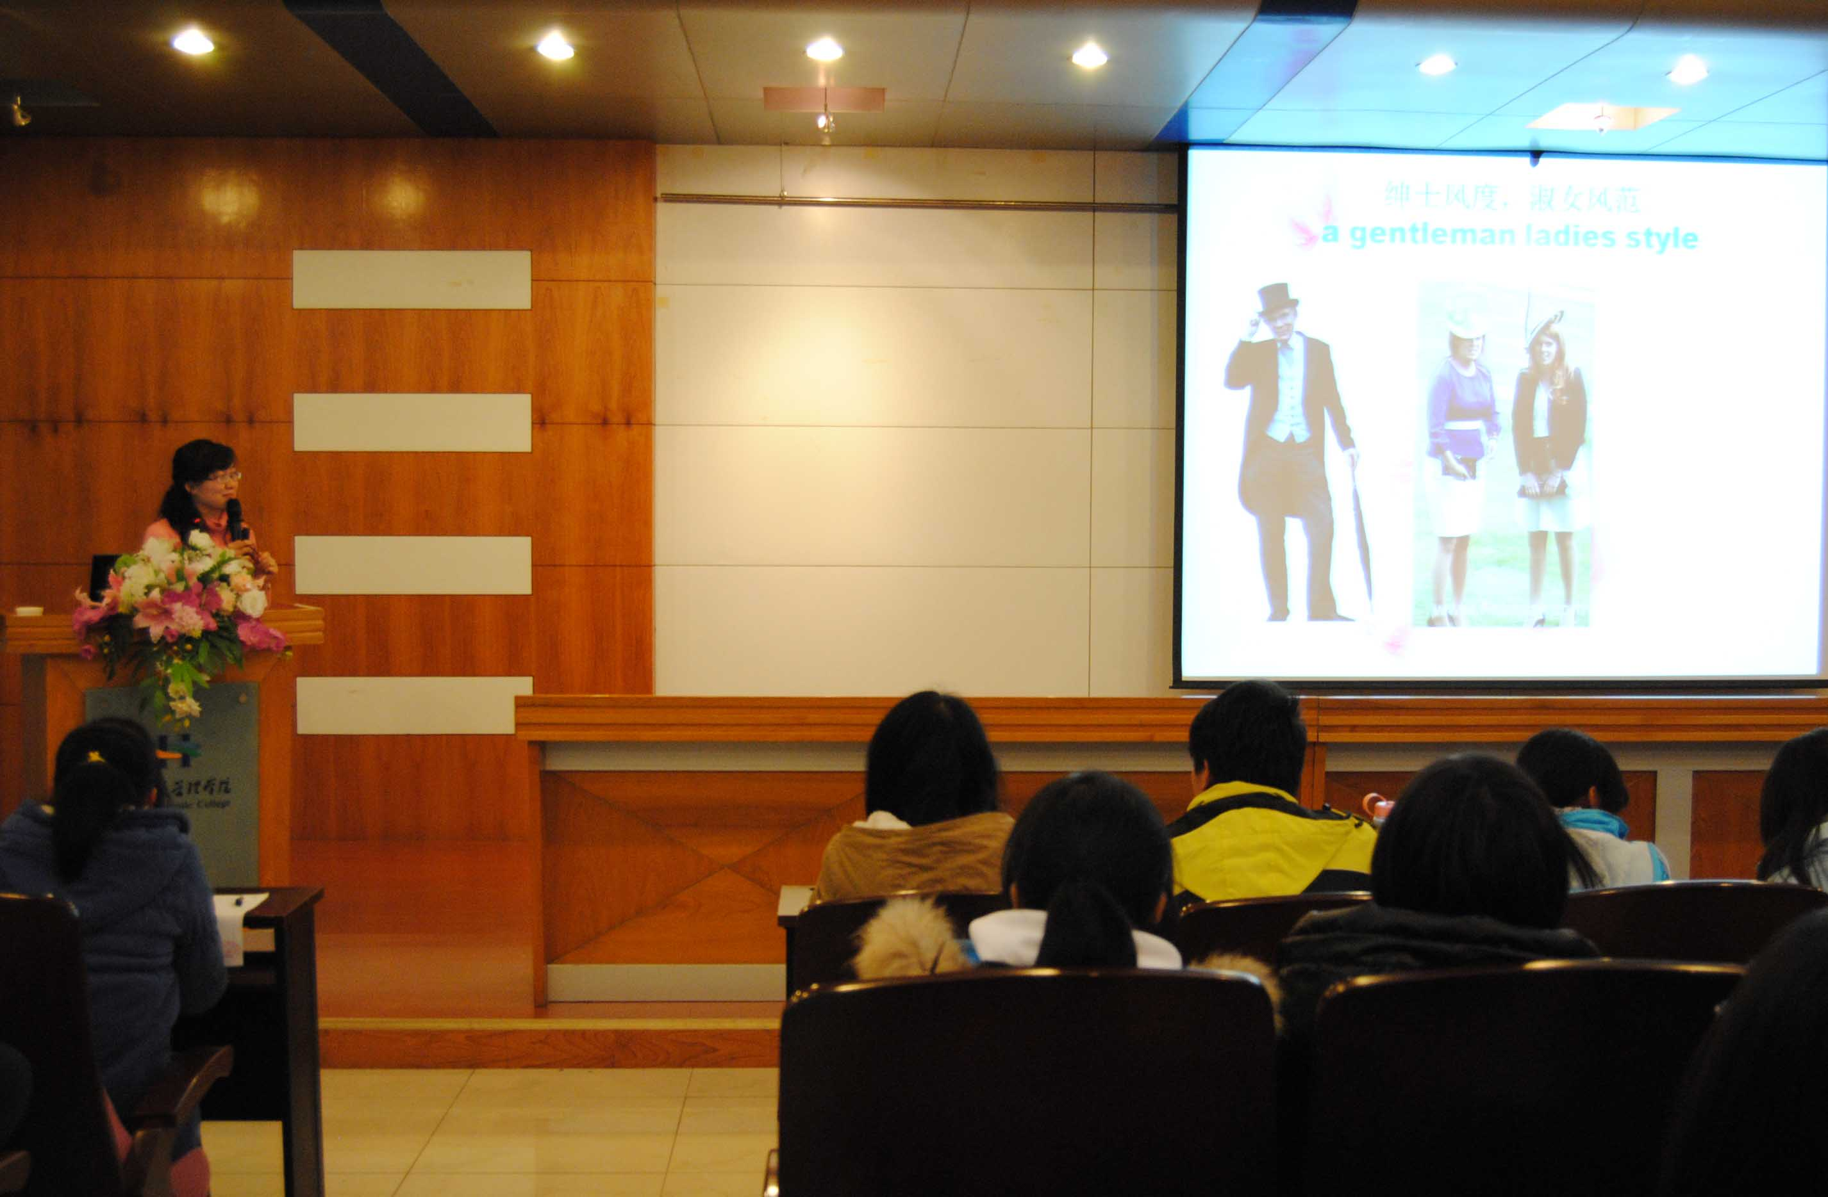
12月20日晚，由基础部公共外语教研室仇盛艳老师主讲的本学期第十三期（总第60期）人文素质大讲坛在学术报告厅成功举行。仇老师以《感受英美文化，体验英语习语》为题，为到场同学呈上了一场精彩讲座。
讲座伊始，仇老师用一段流利的英语作为开场白与到场同学进行了互动，并用幻灯片向同学们展示了英美风景名胜。随后，她从英语发展的历史角度阐述了英语的重要性，并带领同学们进入英语习语的天地，体验了英语的魅力。
讲座使同学们对英语习语有了更深入的了解，同时也充分感受到了英美文化的魅力。

基础部党总支采取多种形式学习贯彻党的十八大精神
党的十八大召开以来，按照学院党委的统一部署，基础部党总支结合部门工作，精心筹划、周密部署，通过召开十八大精神专题学习会、开展学习十八大精神征文比赛、组织教职工参加十八大报告和党章知识竞赛等活动，在教职工中掀起了学习十八大精神的热潮。
通过活动，教职工进一步领会了十八大报告的基本内容、精神实质和对党的事业的全面部署，深切感受到十八大报告旗帜鲜明、思想深刻、求真务实、催人奋进。老师们纷纷表示，要把学习贯彻十八大精神作为当前和今后一个时期的头等政治大事来抓，要大力发扬理论联系实际的学风，坚持用十八大精神指导教育教学实践，为促进学院又好又快发展做贡献。

基础部党总支召开民主生活会
12月27日下午，基础部党总支在B楼210室召开以“学习十八大，立足岗位做奉献”为主题的民主生活会。会议由基础部党总支书记董瑞虎主持，基础部全体党员参加。
会上，结合“立足岗位做奉献”这一主题，全体党员放下包袱，畅所欲言，分别从思想、作风、工作几个方面进行自我剖析发言，指出了存在的不足和今后努力的方向。
通过本次民主生活会，全体党员加深了对党的十八大精神的理解，统一了思想，促进了团结。大家一致表示，要坚持用十八大精神指导教育教学工作，立足岗位，踏实工作，为促进学院又好又快发展做出贡献。
本学期第十四期（总第61期）人文素质大讲坛成功举行
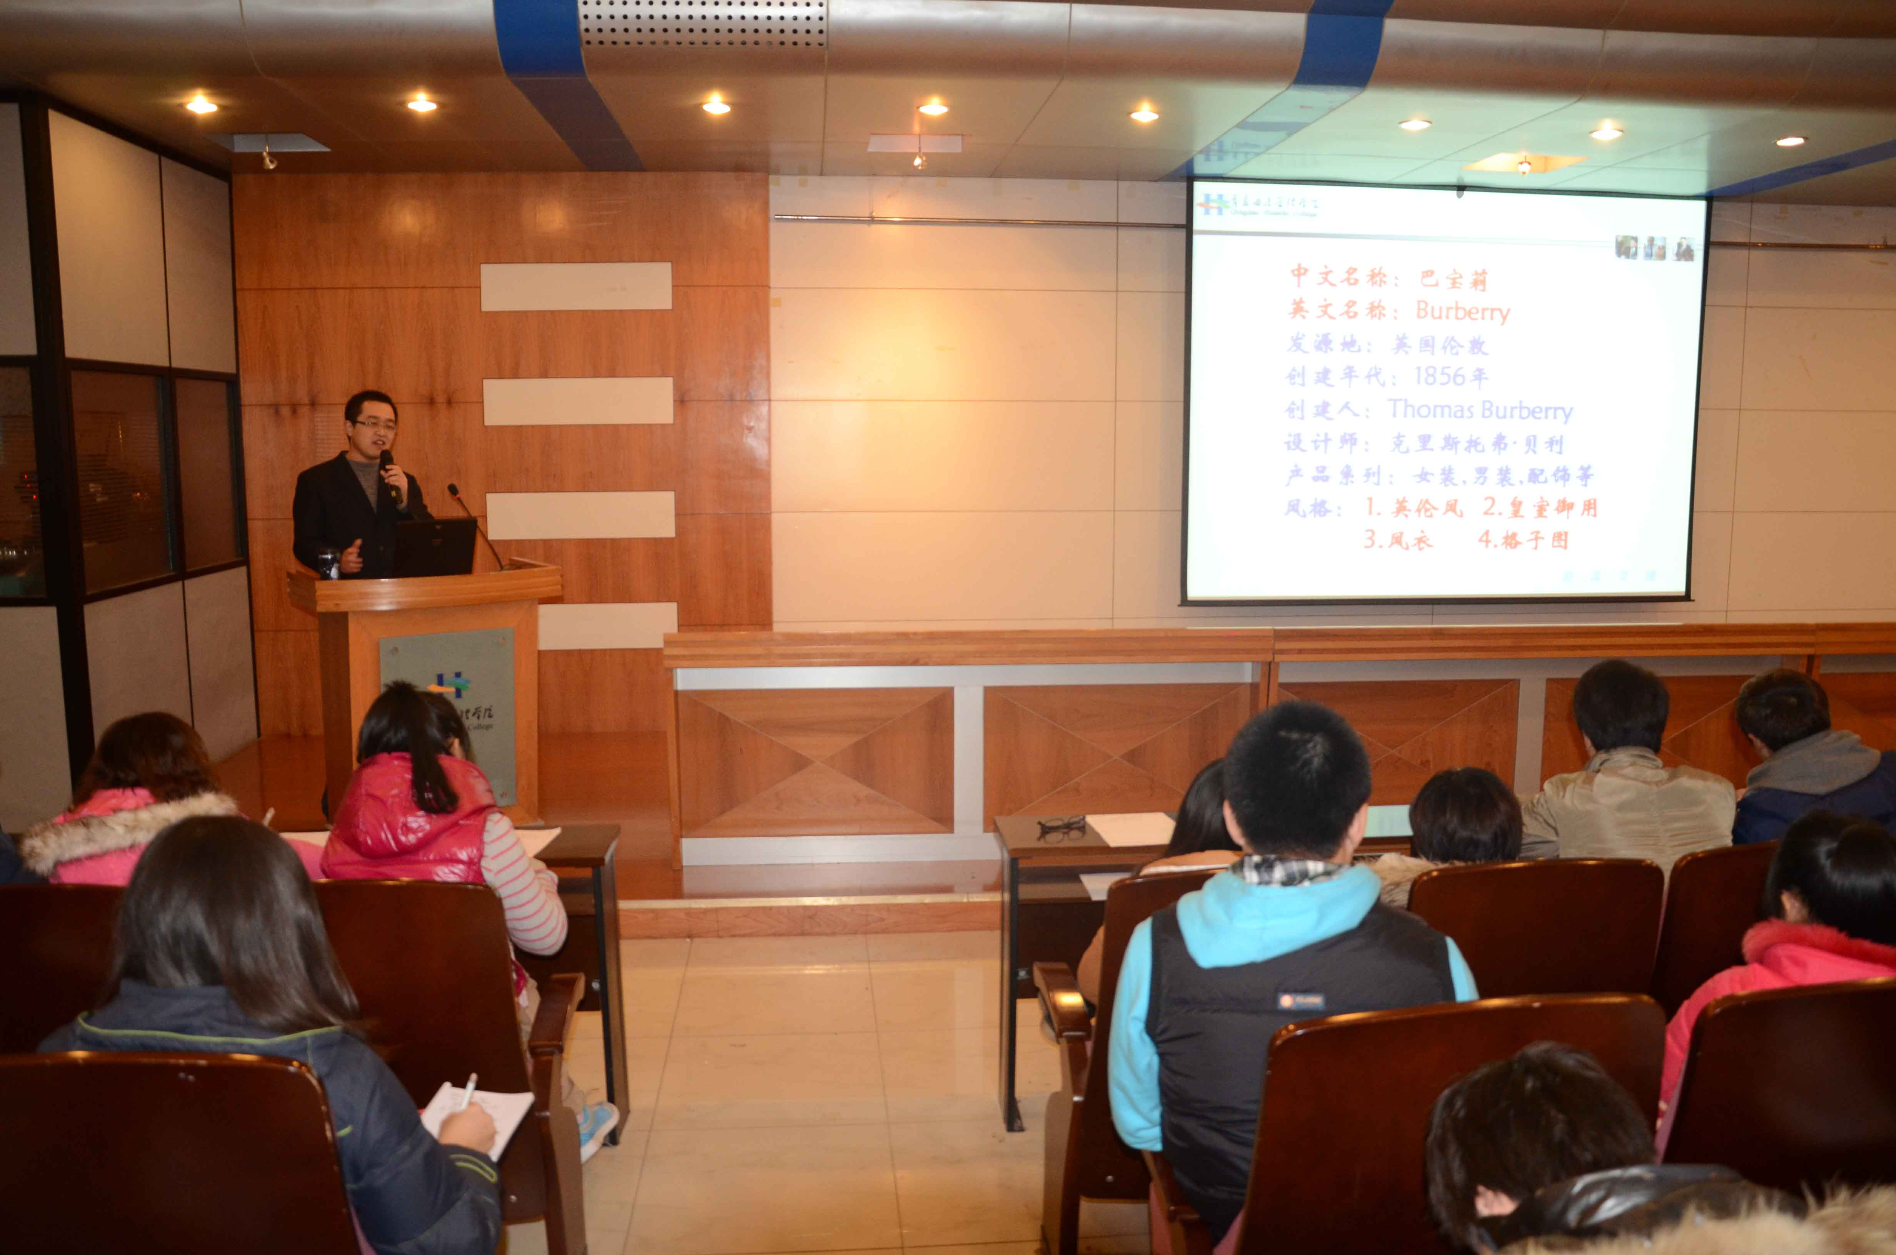
12月27日，由基础部公共外语教研室于海老师主讲的本学期第十四期（总第61期）人文素质大讲坛在学术报告厅成功举行，于老师以“掀起你的盖头来——管窥世界奢侈品文化符号”为题，为到场同学带来了一场精彩讲座。
讲座伊始，于老师用简洁易懂的语言向同学们介绍了奢侈品的含义。随后，他从服饰、腕表、车类、酒类、化妆品、珠宝等六个方面向同学们介绍了世界上著名的奢侈品品牌，使同学们对奢侈品文化有了更深入的了解。
本次讲座丰富了同学们的课余生活，开阔了他们的眼界，同时增进了他们对于奢侈品文化的了解。

